上海通用汽车特约售后服务中心维修工单


SHANGHAI GM AUTHORIZED SERVICE CENTER REPAIR ORDER

ASC代码 200000 工单类型 维修类型 定期维护 工时单价 100 打印时间
第 1 页 共 1 页

维修工单号 |  | 开单日期 | 牌照号 | 车辆识别号 |  | 发动机号 |  |  | 品牌 | 车型 | 行驶里程数 |  | 保修起始日期 |  | 保修起始里程 |  | 车辆颜色
 |  |  | 沪A00001 | （选手填写） |  |  |  |  | 雪佛兰 | 科鲁兹 | 40000 |  | 2012/10/1 |  | 10 |  | 亮银
车主 |  |  | 邮编 | 地址 |  |  |  |  |  |  | 送修人 |  | 电话 |  | 手机 |  | 业务接待
张三 |  |  | 200000 | 上海市浦东新区申江路1500号 |  |  |  |  |  |  | 张三 |  | 1390000000 |  | 1390000000 |  | 李四
序号 | 项目/操作代码 |  | 客户故障描述 |  | 检测结果/故障原因 |  |  |  |  |  | 项目名称/维修措施 |  | 标准  工时 | 附加  工时 | 工时费 | 技师 | 故障  代码 | 投诉  代码 | 索赔  标志
 | 定期维护 |  |  |  | （以下均由选手填写） |  |  |  |  |  | □更换□修理□调整
 |  |  |  |  | （选手填写） |  |  |  |  |  | □更换□修理□调整
 |  |  |  |  | （选手填写） |  |  |  |  |  | □更换□修理□调整
 |  |  |  |  | （选手填写） |  |  |  |  |  | □更换□修理□调整
 |  |  |  |  | （选手填写） |  |  |  |  |  | □更换□修理□调整
 |  |  |  |  | （选手填写） |  |  |  |  |  | □更换□修理□调整
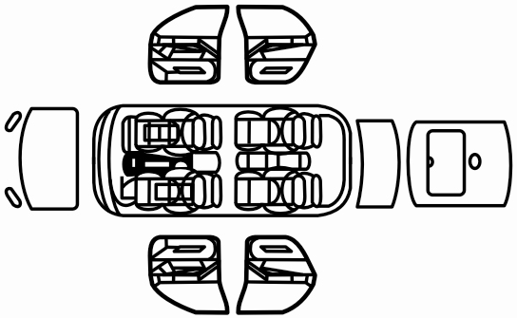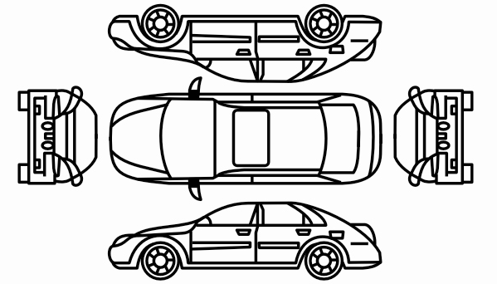  车辆损毁标记 BODY DAMAGE MARK（选手进行标记） |  |  |  |  |  |  |  | 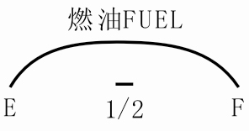  （选手进行标记） |  |  |  | 旧件是否保留？ 是否洗车？  是 □ 否 □ 是 □ 否 □
 |  |  |  |  |  |  |  |  |  |  |  | 其他费用
 |  |  |  |  |  |  |  |  |  |  |  | 预计金额
 | 序号 | 工单号 | 开单日期 | 工单类型 | 维修类型 |  | 里程数量 | 业务接待 |  |  | 责任技师 | 质检签名 |  |  | 预计交车时间
维 修 历 史
维 修 历 史 |  |  |  |  |  |  |  |  |  |  |  |  |  |  | 车内无贵重物品
维 修 历 史 |  |  |  |  |  |  |  |  |  |  |  |  |  |  | 客户签名
维 修 历 史 |  |  |  |  |  |  |  |  |  |  |  |  |  |  | 入厂 初期
电话：
特约售后服务中心名称： 地址： 电话：
选手号: 选手姓名: 裁判员签字:
（注明：工单中记为红字的项目由选手填写或进行标记，维修措施中，选手只需在相应的“□”前进行打勾）

定期维护记录单（1）
1. 冷却系统测试
项目名称 | 项目记录
水箱盖压力测试 | 密封情况 | 判定结果 | □合格 □不合格
水箱盖压力测试 | 释放压力 | 标准值 |  | 实测值
水箱盖压力测试 | 释放压力 | 判定结果 | □合格 □不合格
冷却系统压力测试 | 测试压力
冷却系统压力测试 | 测试结果 | □合格 □不合格
2. 发动机换油记录
本次换油里程： 换油日期： 年 月 日
机油型号与级别： 实际加注量：
标准加注量： 下次换油里程：
3. 左前制动盘检查记录
项目名称 | 项目记录
制动盘横向摆动量 | 标准值 |  | 测量值
制动盘横向摆动量 | 判定结果： □合格 □不合格
定期维护记录单（2）
4. 左后制动器检查记录
项目名称 | 项目记录
制动鼓直径^{①} | 位置1 |  | 位置3
制动鼓直径^{①} | 位置2 |  | 位置4
制动蹄直径^{②}
制动蹄与制动鼓间隙 | 标准值 |  | 计算值
制动蹄与制动鼓间隙 | 判定结果 □合格 □不合格
注：①制动鼓直径测量开口端向下24mm位置均布4点；②制动蹄直径测量其中间位置1点
5. 尾气排放测量（怠速）记录
项目 |  | CO（%） | HC（10⁻⁶）
测量值 | 最高
测量值 | 最低
测量值 | 平均
判定结果 |  | □合格 □不合格 | □合格 □不合格
 |  | 总评： □合格 □不合格

定期维护记录单（3）
6. 检测记录
序号 | 项目名称 | 参数记录 |  |  |  | 系统状态判断 | 维修措施
1 | 发动机冷却液液位 |  |  |  |  | □正常 □不正常 | □更换 □修理 □调整
2 | 发动机冷却液冰点 |  |  |  |  | □正常 □不正常 | □更换 □修理 □调整
3 | 制动液液位 |  |  |  |  | □正常 □不正常 | □更换 □修理 □调整
4 | 前挡风玻璃洗涤液液位 |  |  |  |  | □正常 □不正常 | □更换 □修理 □调整
5 | 发动机机油液位 |  |  |  |  | □正常 □不正常 | □更换 □修理 □调整
6 | 蓄电池电压(静态) |  |  |  |  | □正常 □不正常 | □更换 □修理 □调整
7 | 发动机故障码^{①} | 历史： |  |  |  | □正常 □不正常 | □更换 □修理 □调整
7 | 发动机故障码^{①} | 当前： |  |  |  | □正常 □不正常 | □更换 □修理 □调整
8 | 驻车制动器拉杆行程 |  |  |  |  | □正常 □不正常 | □更换 □修理 □调整
9 | 制动踏板自由行程 |  |  |  |  | □正常 □不正常 | □更换 □修理 □调整
10 | 制动踏板行程 |  |  |  |  | □正常 □不正常 | □更换 □修理 □调整
11 | 左后轮胎胎面沟槽深度（换位前） |  |  |  |  | □正常 □不正常 | □更换 □修理 □调整
12 | 备胎气压 |  |  |  |  | □正常 □不正常 | □更换 □修理 □调整
13 | 蓄电池充电电压 | 无负荷 |  | 有负荷 |  | □正常 □不正常 | □更换 □修理 □调整
注：①只记录发动机故障码，不记录故障码含义。
选手号: 选手姓名: 裁判员签字:

